1. webView要能有滾輪用我找到的方法只有setVerticalScrollBarEnable和setHorizontalScrollBarEnable調成true，然後在AndroidManifest.xml的檔案要加入permission Internet，之後就是有個editText可以輸入字串，然後按鈕按下用loadurl的方法把該字串(網址)在webview中預覽，這次有附上使用影片。

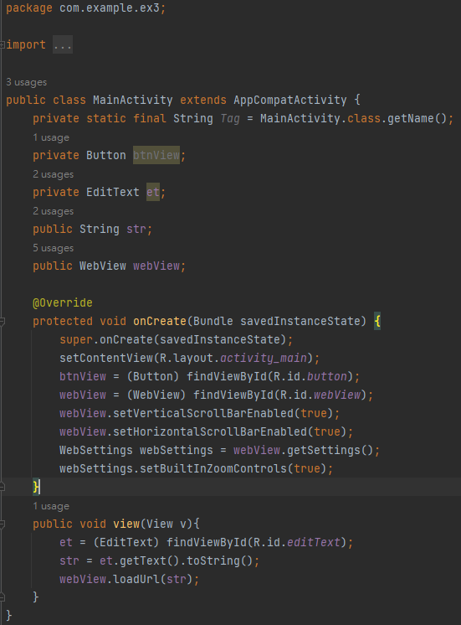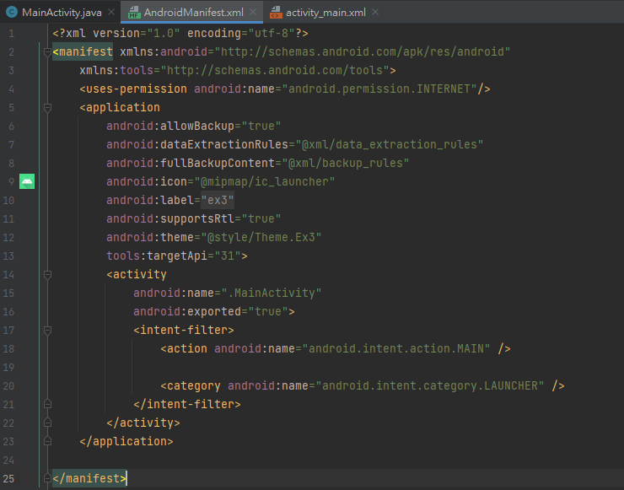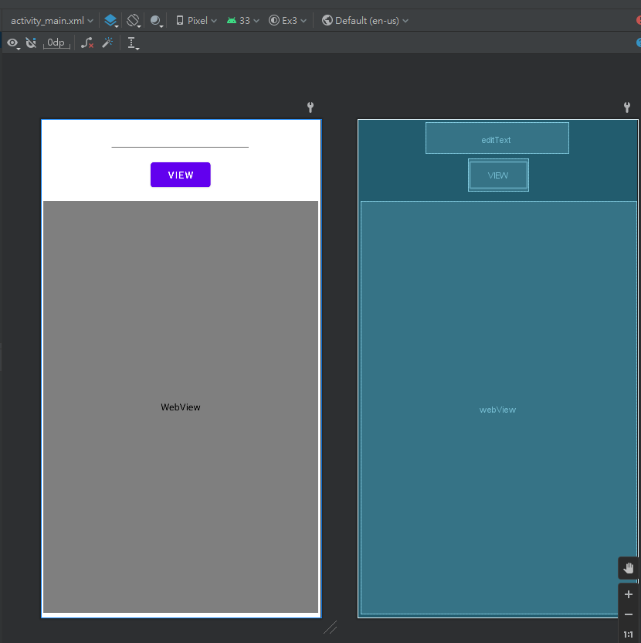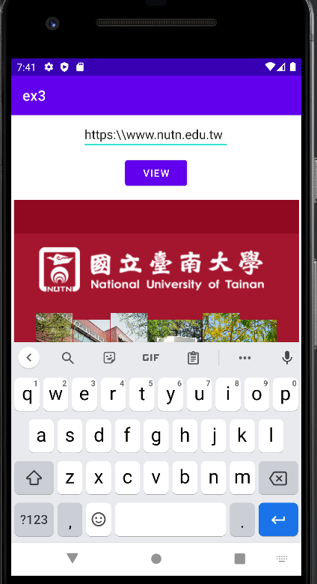

1. 第二題根據題目說明我還是不知道editText是要做甚麼用的，不過應要求仍然在畫面上用了一個，首先宣告字串(網址)為題目要求的那個，接著用Volley的方法要先去build.gradle(:app)的檔案中dependencies中implementation 加上一個版本的Volley，之後就是onResponse的函式，原先應該是傳回整個csv檔的內容做為一個字串，先把換行\n用.split()分成每一行，再宣告一個StringBuilder來存結果，每次.append()題目要求的格式，最後把結果set到textView上，所以結論我只用到一個按鈕和TextView，最後要顯示的字串太長了排版不力。

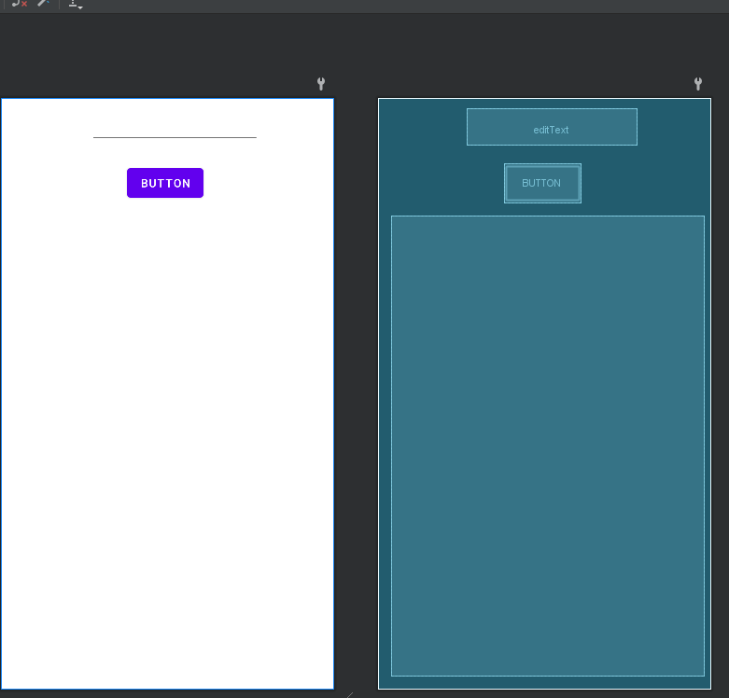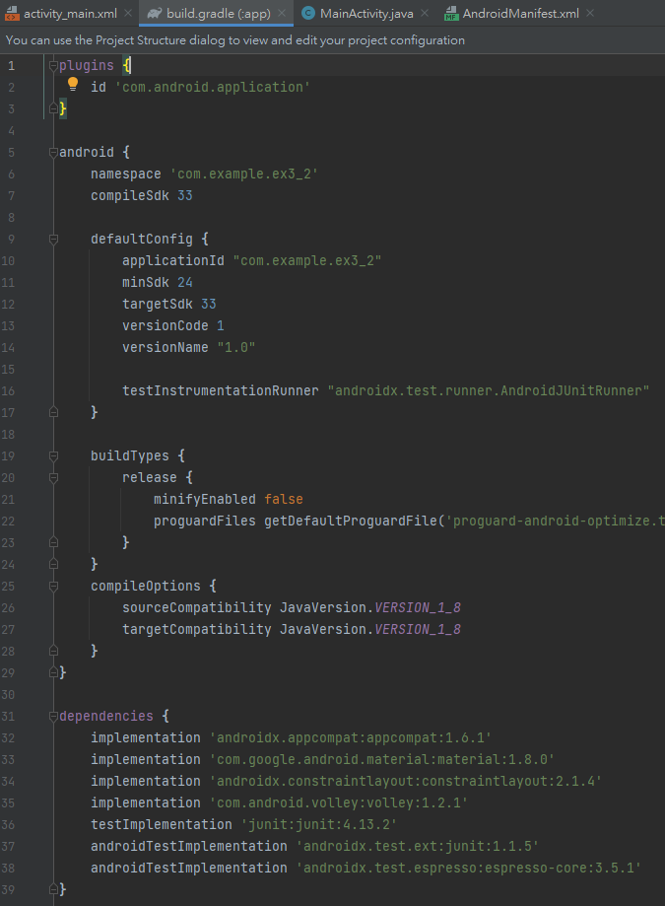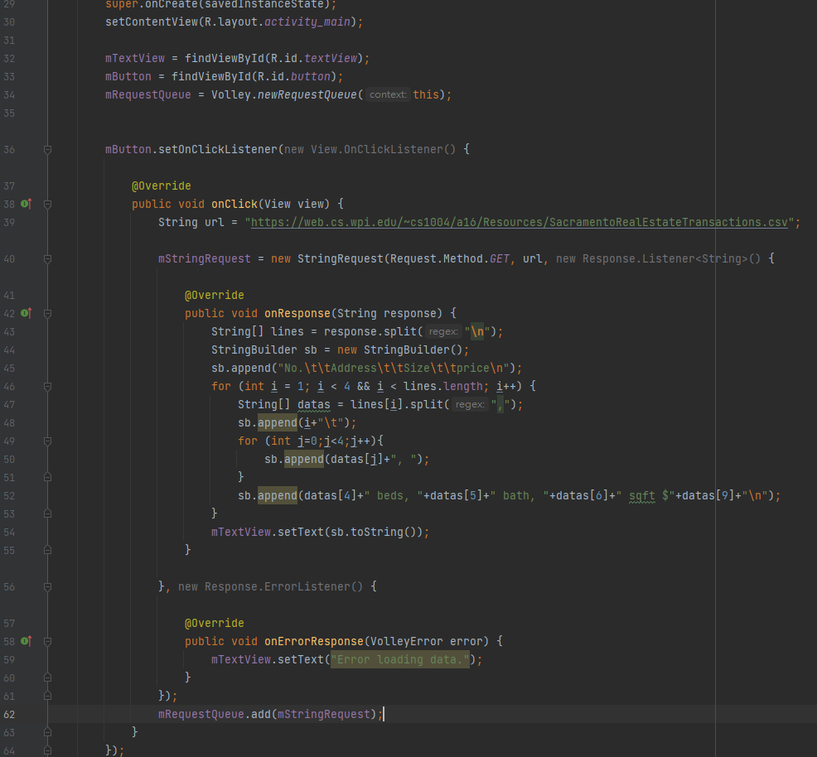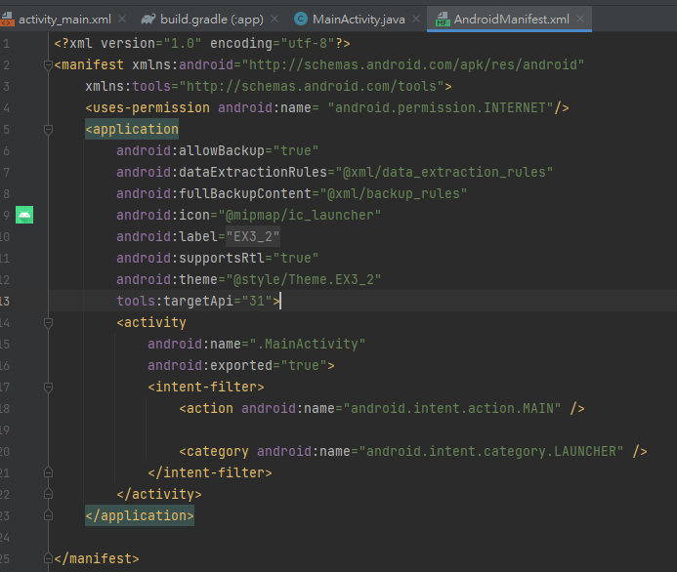

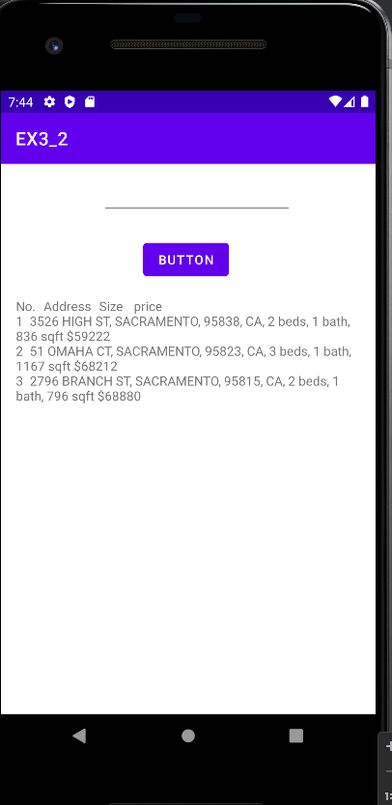

BTW由於我個人使用上有遇到，RAR壓縮我是使用預設，所以會多一個檔名一樣的資料夾，在解壓縮後要開啟檔案建議先點開解壓縮的資料夾，將裡面應該是同名的檔案剪下，再去到\的前一個位置貼上，如果沒遇到則無視此段落。